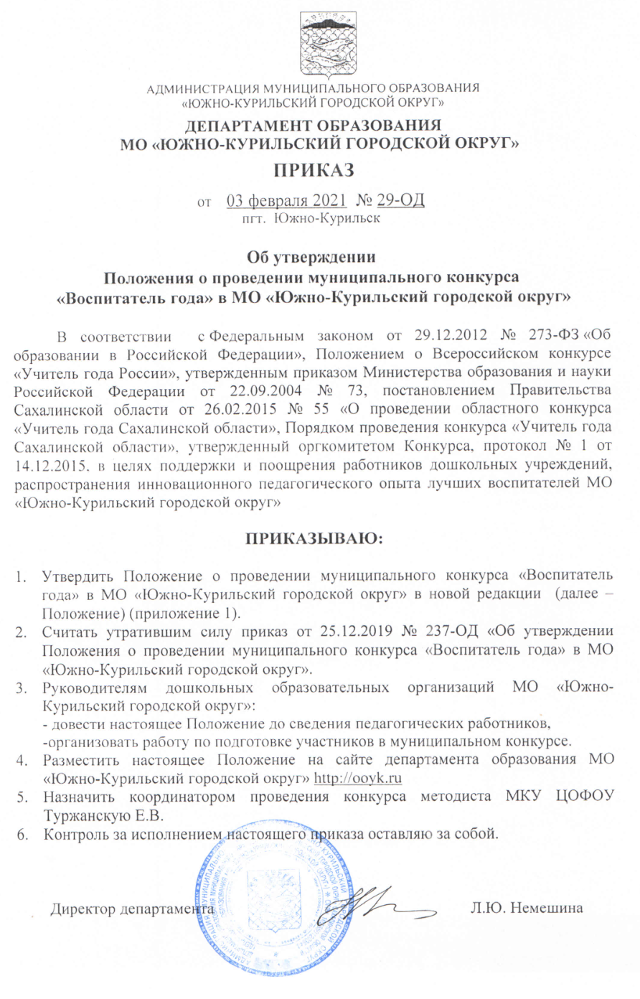

Приложение 1

к приказу от 03.02.2021 № 29-ОД

**Положение**

**о проведении муниципального конкурса «Воспитатель года»**

**в МО «Южно-Курильский городской округ»**

**1. Общие положения**

1.1. Настоящее Положение о проведении муниципального конкурса «Воспитатель года» (далее–Конкурс) разработано в соответствии с Федеральным законом от 29.12.2012 № 273-ФЗ «Об образовании в Российской Федерации», в соответствии с Положением о Всероссийском конкурсе «Учитель года России», утвержденным приказом Министерства образования и науки Российской Федерации от 22.09.2004 № 73, постановлением Правительства Сахалинской области от 26.02.2015 № 55 «О проведении областного конкурса «Учитель года Сахалинской области», Порядком проведения конкурса «Учитель года Сахалинской области», утвержденный оргкомитетом Конкурса, протокол № 1 от 14.12.2015, в целях поддержки и поощрения работников дошкольных учреждений, распространения инновационного педагогического опыта лучших воспитателей МО «Южно-Курильский городской округ».

1.2. Конкурс проводится с целью выявления талантливых педагогов и воспитателей, поддержки творческой деятельности педагогических работников по обновлению содержания образования, с учетом новых федеральных государственных образовательных стандартов в дошкольных образовательных организациях (далее - ФГОС ДОО), формирования позитивного общественного мнения о деятельности, повышение престижа профессии и роста профессионального мастерства педагогов.

1.3. Положение определяет место и сроки проведения Конкурса, требования к составу участников Конкурса и представлению материалов, порядок проведения конкурсных мероприятий, условия финансирования Конкурса.

1.4. Организатором Конкурса является департамент образования МО «Южно-Курильский городской округ» (далее – департамент образования).

1.5. Оператором Конкурса является МКУ ЦОФОУ.

**2. Участники Конкурса**

2.1.Участниками  Конкурса являются педагогические работники дошкольных образовательных учреждений всех типов, со стажем работы не менее трех лет.

2.2. Выдвижение кандидатов для участия в  конкурсе может происходить:

- посредством самовыдвижения;

- педагогическим коллективом дошкольного учреждения, методическим объединением педагогических работников, группой лиц или организаций, непосредственно знакомых с педагогической деятельностью претендента и ее результатами.

**3. Организация и проведение Конкурса**

3.1. Конкурс проводится в дошкольных образовательных организациях МО «Южно-Курильский городской округ» (далее – ДОУ). Выбор образовательной организации осуществляется организатором Конкурса.

3.2. Для участия в Конкурсе администрацией образовательной организации направляется:

- представление (в случае выдвижения кандидата коллективом образовательной организации (п. 2.2. настоящего Положения) (приложение 2);

- заявление кандидата на участие в Конкурсе (приложение 3);

-информационную карту кандидата на участие в Конкурсе (приложение 4);

- мини-сочинение «Почему я участвую в конкурсе» (до 12 предложений).

- конспект конкурсного испытания «Занятие» для согласования экспертной группой.

3.3. Заявки на участие в Конкурсе принимаются по адресу: 694500, пгт. Южно-Курильск, ул. Ленина, 1, каб. 23., e-mail: [ot_obrazovania@mail.ru](mailto:ot_obrazovania@mail.ru)

3.4. По представленным материалам формируется состав участников.

3.5. Не подлежат рассмотрению материалы, подготовленные с нарушением требований к их оформлению.

**4. Конкурсные испытания**

4.1. Конкурс включает в себя конкурсные задания:

- Эссе «Я - педагог (воспитатель)»

- «Занятие»

- «Мастер-класс»

4.1.1. Конкурсное задание «Я – педагог (воспитатель)»

**Цель:** раскрыть мотивы выбора педагогической профессии, отразить собственные педагогические принципы и подходы к образованию, своё понимание миссии педагога в современном мире, смысла педагогической деятельности, показать видение современных проблем и возможных путей их решения средствами образования.

**Формат:** сочинение в литературном жанре «Эссе»

**Критерии оценки конкурсного задания:**

- языковая (грамматическая, орфографическая и синтаксическая) грамотность текста;

- обоснование актуальности;

- ценностные ориентиры;

- аргументированность позиции;

- умение формулировать проблемы и видеть пути решения;

- рефлексивность;

- оригинальность изложения.

Требования к оформлению эссе: текст эссе (до 6 страниц; шрифт - Times New Roman, кегль - 12, интервал - 1,5, поля - 2 см).

Подача Эссе осуществляется в первый конкурсный день.

4.1.2. Конкурсное задание «Занятие».

**Цель:** раскрытие конкурсантами своего профессионального потенциала в условиях планирования, проведения и анализа эффективности учебного занятия, проявление творческого потенциала, самостоятельности, умения ориентироваться в ситуации.

**Формат конкурсного задания:** занятие проводится на базе групп от 4 до 6,5 лет, не обучающихся у Конкурсанта, в соответствии с календарно-тематическим планированием.

**Регламент**:

- обоснование использования концептуальных методических подходов и приемов в соответствии с заявленной темой и целевыми ориентирами урока – **10 минут;**

- проведение занятия – **до 20 (30) минут,** в зависимости от возрастной группы**;**

- самоанализ урока и вопросы членов жюри – **до 10 минут.**

**Критерии оценки конкурсного задания**:

|  |
| --- |
| - Подбор демонстрационного и раздаточного материала; |
| - Рациональное размещение материала; |
| - Использование физ. минутки и динамических пауз; |
| - Контроль за правильностью осанки детей во время работы; |
| - Соответствие длительности образовательной деятельности санитарно-гигиеническим требованиям; |
| - Использование разнообразных форм организации детей в образовательной деятельности; |
| - Игровые приемы; |
| - Приемы привлечения и сосредоточения внимания детей; |
| -Приемы обеспечения интереса и эмоциональности детей; |
| -Приемы активизации самостоятельного мышления детей; |
| -Умение корректировать ход образовательной деятельности с учетом «обратной» связи; |
| -Индивидуальная работа с детьми; |
| -Поведение детей в процессе образовательной деятельности; |
| -Плавный переход детей в другой вид деятельности; |

4.1.3. Конкурсное задание «Мастер-класс»

**Цель:** Демонстрация способности к анализу, осмыслению и представлению своей деятельности в соответствии с требованиями ФГОС ДОО и профессионального стандарта «Педагог».

**Формат:** Педагог представляет собственную систему работы, предполагающую комплекс методических приемов, педагогических действий, в которой отражает целостность; оптимальность в определении места и времени применения каждого методического приема; разносторонность воздействия на дошкольников; оригинальность методики; собственный стиль педагогической деятельности.

**Регламент:** выступление конкурсантов – до 20 минут, ответы на вопросы жюри – до 5 минут.

**Критерии оценивания:**

- умение анализировать, обобщать, выявлять и применять инновационные формы в своей профессиональной деятельности;

- целостность, системность, новизна;

- результативность;

- общая и профессиональная эрудиция;

- культура публичного выступления.

4.2. Конкурсное задание «Визитная карточка»

**Цель:** познакомить конкурсантов друг с другом, создать возможность установления профессиональных контактов.

**Формат конкурсного задания**: самопрезентация.

**Регламент:** до 10 минут.

**Данное конкурсное задание не оценивается**

**5. Жюри и счётная комиссия Конкурса**

5.1. Приказом департамента образования формируется и утверждается состав жюри Конкурса и регламент его работы.

5.2. По каждому конкурсному заданию члены жюри заполняют оценочные ведомости и передают в счетную комиссию.

5.3. Для проведения жеребьёвки, организации подсчёта баллов, набранных участниками Конкурса в конкурсных мероприятиях, подготовки сводных оценочных ведомостей по результатам выполнения конкурсных заданий участниками Конкурса создаётся счётная комиссия.

5.4. Состав и регламент работы счетной комиссии определяется Оргкомитетом конкурса, утвержденный департаментом образования.

**6. Определение лауреатов и победителя Конкурса**

6.1. Жюри оценивают выполнение всех конкурсных заданий в баллах в соответствии с критериями, утверждёнными настоящим Положением.

6.2. Участник Конкурса, набравший наибольшее количество баллов в общем рейтинге по результатам испытаний объявляется лауреатом Конкурса.

6.3. Участник конкурса, набравший наибольшее количество баллов на торжественной церемонии закрытия Конкурса объявляется абсолютным победителем Конкурса, а при условии равенства баллов у двух участников - абсолютными победителями Конкурса.

6.4. Победитель Конкурса имеет право на участие в областном конкурсе «Учитель года Сахалинской области».

**7. Основания и порядок отстранения конкурсанта от участия в Конкурсе**

7.1. Конкурсант может быть отстранен от участия в конкурсе на любом этапе его проведения, при наличии любого из следующих оснований:

- письменного заявления конкурсанта о добровольном отказе от участия в конкурсе;

- состояние здоровья конкурсанта, препятствующее его дальнейшему участию в конкурсе;

- нарушение морально-этических норм, неуважительное поведение к участникам конкурса, членам жюри, организаторам и другим лицам, ответственным за организацию и проведение конкурса;

- предоставление недостоверной (заведомо ложной) информации в заявке на участие в конкурсе, а также во время проведения конкурса.

7.2. В случае добровольного отказа от участия в конкурсе конкурсант предоставляет в оргкомитет заявление о своем отказе от участия в конкурсе.

7.3. В случае отстранения конкурсанта по основаниям, предусмотренным п.7.1. Порядка, Оргкомитет конкурса принимает соответствующее решение в течение 2-х рабочих дней с момента их выявления.

7.4. Если основания, указанные в п.7.1. настоящего Порядка, стали известны после подведения итогов конкурса, то Оргкомитет конкурса вправе аннулировать результат конкурса в отношении данного конкурсанта.

**8. Финансирование**

8.1. Финансирование проведения Конкурса осуществляется за счет средств местного бюджета.

8.2. Расходы по командированию членов жюри на Конкурс осуществляются за счёт средств командирующих организаций.

8.3. Расходы по командированию участников Конкурса на все мероприятия конкурса осуществляются за счёт средств командирующих организаций.

8.4. Для проведения Конкурса допускается привлечение внебюджетных средств.

Приложение 2

к приказу от 03.02.2021 № 29-ОД

ПРЕДСТАВЛЕНИЕ

________________________________________________________________

*(наименование ОУ)*

выдвигает ____________________________________________________ *(фамилия, имя, отчество кандидата на участие в конкурсе в родительном падеже)*

________________________________________________________________

*(занимаемая должность, наименование —* *по трудовой книжке)*

________________________________________________________________

*(место работы, наименование — по уставу образовательной организации)*

на участие в муниципальном конкурсе «Воспитатель года».

Руководитель ОУ

(фамилия, имя, отчество) (подпись)

М. П.

Приложение 3

к приказу от 03.02.2021 № 29-ОД

______________________________,

(ФИО)

учитель _______________________

(наименование учебного предмета)

______________________________ (наименование образовательного

учреждения)

______________________________

заявление.

Я, _______________________________________________________________________,

(фамилия, имя, отчество)

даю согласие на участие в муниципальном конкурсе «Воспитатель года» и обработку персональных данных, указанных в информационной карте участника.

«____» __________ 20____ г. _____________________

(дата) (подпись)

|  |
| --- |
| Приложение 4  к приказу от 03.02.2021 № 29-ОД |

**Информационная карта участника Конкурса**

cflag

Информационная карта участника конкурса

«Воспитатель года»

Воспитатель года

*Фамилия,*

*имя, отчество*

*МБДОУ*



Девиз:

|  |
| --- |
| Информационная карта участника  конкурса «Воспитатель года»  ______________________________________________  (фамилия)  ______________________________________________  (имя, отчество)  ( ____________________________________________ )  (ОУ) |

|  |  |
| --- | --- |
| **1. Общие сведения** | |
| Муниципальное образование |  |
| Населенный пункт |  |
| Дата рождения (день, месяц, год) |  |
| Место рождения |  |
| *Адреса в Интернете (сайт, блог и т. д.)[1] (для муниципального уровня по желанию участника)* |  |
| **2. Работа** | |
| Место работы (наименование об­разовательного учреждения в со­ответствии с уставом) |  |
| Занимаемая должность |  |
| Преподаваемые предметы |  |
| Общий трудовой и педагогический стаж (полных лет на момент за­полнения анкеты) |  |
| Квалификационная категория |  |
| Почетные звания и награды (на­именования и даты получения) |  |
| *Послужной список (места и сроки работы за последние 10 лет)* |  |
| **3. Образование** | |
| Название и год окончания учреж­дения профессионального образо­вания |  |
| Специальность, квалификация по диплому |  |
| Дополнительное профессиональное образование за последние три года (наименования образовательных программ, модулей, стажировок и т. п., места и сроки их получения) |  |
| *Знание иностранных языков (укажите уровень владения)* |  |
| *Основные публикации (в т. ч. бро­шюры, книги)* |  |
| **4. Общественная деятельность** | |
| Участие в общественных органи­зациях (наименование, направление деятельности и дата вступления) |  |
| *Участие в разработке и реализации муниципальных, региональных, федеральных, международных программ и проектов (с указанием статуса участия)* |  |
| **5. Семья** | |
| *Семейное положение (фамилия, имя, отчество и профессия супруга)* |  |
| *Дети (имена и возраст)* |  |
| **6. Досуг** | |
| *Хобби* |  |
| *Спортивные увлечения* |  |
| *Сценические таланты* |  |
| **7. Контакты** | |
| Домашний телефон с междугород­ним кодом |  |
| Мобильный телефон с междуго­родним кодом |  |
| Электронная почта |  |
| **8. Документы** | |

Правильность сведений, представленных в информационной карте, под­тверждаю: __________________________ (_____________________________)

(подпись) (фамилия, имя, отчество участника)

«____» __________ 20____ г.

1. Поля информационной карты, *выделенные курсивом*, не обязательны для заполнения.